Чӑваш Республикин  КАНАШ ХУЛА  АДМИНИСТРАЦИЙЕ  ЙЫШАНУ  06.12.2021 № 1038  Канаш хули | 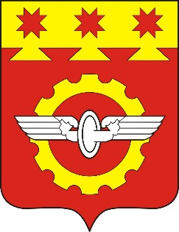 | АДМИНИСТРАЦИЯ  ГОРОДА КАНАШ Чувашской Республики  ПОСТАНОВЛЕНИЕ  06.12.2021 № 1038  г. Канаш

О признании утратившим силу постановления администрации города Канаш Чувашской Республики от 12 марта 2012 г. № 184

В соответствии с Федеральным законом от 6 октября 2003 г. №131-ФЗ «Об общих принципах организации местного самоуправления в Российской Федерации», Уставом города Канаш Чувашской Республики, Администрация города Канаш Чувашской Республики постановляет:

1. Признать утратившим силу постановление администрации города Канаш Чувашской Республики от 12 марта 2012 года №184 «Об утверждении порядка управления и распоряжения муниципальной собственностью города Канаш».
2. Настоящее постановление вступает в силу после его официального опубликования.

Глава администрации города В.Н. Михайлов

